Universidad Tecnológica de Campeche
Ingeniería en Desarrollo y Gestión de Software

Actividad 2 · Segunda parte
Pruebas de software e integración continua del sistema de control de inventario
Asignatura: Gestión del Proceso de Desarrollo de Software
Enfoque: Pruebas de software e integración continua con metodología DevOps
Tipo de trabajo: Documento técnico de análisis, diseño y validación de software

Equipo
Emily Yamilett Pinzón Sánchez · Gestora de proyectos
Chuina Guadalupe García Campos · Analista y Tester
Pablo Alejandro Magaña Hernández · Desarrollador / DevOps
Emmanuel Hernández Barbis · Diseñador
Ana Edith Rodríguez Pérez · Cliente (aceptación)

San Francisco de Campeche, Campeche · 30 de octubre de 2026

Introducción
Una tienda necesita saber qué mercancía tiene, cuánto le queda y qué salió con cada venta. Si la existencia registrada no coincide con la real, se ofrecen artículos agotados o no se piden a tiempo los que están por acabarse. El caso de estudio es un sistema de control de inventario que registra productos, consulta existencias y actualiza las cantidades al vender.
Trabajamos sobre el sistema que el equipo ya tiene (PHP 8, API JSON y archivo de datos JSON). Escribimos cinco requisitos funcionales, el plan de pruebas, diez casos clasificados por nivel, la bitácora con el porcentaje de aprobación, dos defectos documentados, la propuesta para repetir las pruebas al corregirlos y el flujo de integración continua en GitHub Actions.
Seguimos un enfoque DevOps: las pruebas están automatizadas con PHPUnit y se ejecutan cada vez que alguien sube un cambio al repositorio, así un error se detecta antes de integrarse y no cuando el sistema ya está en uso. Los resultados que presentamos provienen de ejecuciones reales, no de datos simulados.
- Código y pruebas: Actividad 2/sistema (src, tests y scripts)
- Evidencia: sistema/evidencias (JUnit, reporte HTML, JSON y salida de consola)
- Flujo de CI: sistema/.github/workflows/ci.yml
- Diagramas editables: Diagramas - Segunda parte.pptx (niveles, matriz RACI, trazabilidad, gráfica de aprobación, ciclo de re-pruebas y flujos de CI)
- Repositorio en GitHub: https://github.com/azharsonix/sistema-inventario-actividad-2

1. Identificación de requisitos funcionales
Los requisitos funcionales indican las operaciones que el sistema debe realizar para cubrir las necesidades de sus usuarios. Cada uno lleva un criterio de aceptación que se puede comprobar con una prueba.
ID | Req. funcional | Qué hace el sistema | Criterio de aceptación
RF-01 | Registrar productos | Captura código, nombre, categoría, precio, existencia inicial y stock mínimo, y valida cada dato. | El producto se guarda solo si los datos son válidos y el código no está repetido. Rechaza nombre vacío, precio negativo, existencia negativa y códigos fuera de formato (3 a 20 caracteres A-Z, 0-9 o guion).
RF-02 | Consultar existencias | Busca un producto por su código (sin importar mayúsculas o espacios) y lista la existencia de todos. | Muestra los datos del producto correcto o el mensaje «No existe un producto con el código …».
RF-03 | Registrar ventas y actualizar la existencia | Registra la salida por venta, descuenta las unidades vendidas y guarda el movimiento con la existencia resultante. | Existencia final = existencia inicial − cantidad vendida. Rechaza cantidades de cero, negativas o mayores a la existencia sin cambiar ningún dato.
RF-04 | Registrar entradas de mercancía | Suma a la existencia la cantidad recibida del proveedor. | La existencia aumenta en la cantidad recibida y la entrada aparece en el historial de movimientos.
RF-05 | Reporte de inventario y resurtido | Calcula total de productos, total de unidades, valor del inventario y productos por resurtir. | Lista para resurtir todo producto con existencia igual o menor a su stock mínimo y los totales coinciden con los datos.

Relación entre requisitos y pruebas: cada requisito tiene al menos un caso de prueba que verifica su cumplimiento; a esta relación se le llama trazabilidad. La matriz indica qué casos cubren cada requisito: RF-01, RF-02 y RF-03 tienen dos o más; RF-04 y RF-05 tienen uno cada uno.
RF | CP  01 | CP  02 | CP  03 | CP  04 | CP  05 | CP  06 | CP  07 | CP  08 | CP  09 | CP  10
RF-01 | ✔ | ✔ |  |  |  |  | ✔
RF-02 |  |  |  |  | ✔ |  | ✔ |  |  | ✔
RF-03 |  |  | ✔ | ✔ | ✔ | ✔ | ✔ | ✔
RF-04 |  |  |  |  |  |  |  |  |  | ✔
RF-05 |  |  |  |  |  |  |  |  | ✔

2. Plan de pruebas de software

2.1 Objetivo
Comprobar que el sistema registra productos, consulta existencias, valida los datos que recibe y actualiza las cantidades con cada venta y cada entrada según RF-01 a RF-05, sin dejar el inventario en un estado incorrecto cuando rechaza una operación.

2.2 Alcance
El plan de pruebas incluye:
- Registro de productos nuevos y rechazo de códigos duplicados.
- Validación de datos: nombre requerido, precio y cantidades no negativos, formato del código.
- Consulta de productos existentes e inexistentes.
- Ventas con existencia suficiente e insuficiente.
- Actualización de la existencia con cada venta y cada entrada de mercancía.
- Persistencia de los datos en el archivo JSON.
- Reporte de inventario con productos por resurtir.
- Ejecución automática de las pruebas con integración continua (GitHub Actions).
Quedan fuera del alcance la interfaz gráfica, usuarios y permisos, facturación fiscal, pagos electrónicos, contabilidad, administración de proveedores y pruebas de carga.

2.3 Recursos necesarios
Recurso | Qué usamos
Hardware | Laptop del equipo con Windows 11 Pro y máquinas virtuales ubuntu-latest de GitHub Actions.
Software | Sistema de inventario (PHP 8.4.27), archivo de datos JSON y servidor integrado de PHP (php -S) para las pruebas por HTTP.
Control de versiones | Git y repositorio público en GitHub. Las ramas main y develop están protegidas; el trabajo se hace en ramas feature/** o fix/** y entra por Pull Request.
Pruebas automatizadas | PHPUnit 11.5.56 con Composer; cuatro suites, una por nivel: unitarias, de integración, de sistema y de aceptación.
Integración continua (CI) | GitHub Actions con el flujo .github/workflows/ci.yml en PHP 8.2, 8.3 y 8.4.
Datos de prueba | Productos ficticios (LAP-001, MOU-010, TEC-005, ACC-002, RED-001) con distintos precios, existencias y mínimos. Cada prueba crea su archivo JSON temporal y lo borra cuando acaba.
Documentación | Plan de pruebas, casos, bitácora de ejecución, informe de defectos y reporte HTML generado por scripts/ejecutar-pruebas.php.

2.4 Responsables
Rol | Integrante | Responsabilidades
Analista de requisitos | Chuina Guadalupe García Campos | Redacta y valida los requisitos funcionales con la cliente.
Desarrollador | Pablo Alejandro Magaña Hernández | Implementa el sistema y corrige los defectos.
Ingeniera de pruebas (QA) | Chuina Guadalupe García Campos | Diseña, ejecuta y documenta las pruebas; registra los defectos.
Responsable DevOps | Pablo Alejandro Magaña Hernández | Configura el repositorio, la protección de ramas y el flujo de integración continua.
Product Owner / usuaria representante | Ana Edith Rodríguez Pérez | Valida que el sistema cumpla lo que necesita la tienda (CP-09 y CP-10).
Gestora de proyectos | Emily Yamilett Pinzón Sánchez | Aprueba el plan, revisa los Pull Requests y da seguimiento a los defectos.
Diseñador | Emmanuel Hernández Barbis | Revisa que los mensajes de error sean claros para el usuario.

Nota: somos un equipo pequeño y algunas personas cumplen más de un rol. Para conservar la revisión, la persona que corrige un defecto no lo verifica: Pablo hace la corrección y Chuina repite las pruebas.
Matriz RACI
La matriz indica, para cada actividad de pruebas, quién la realiza (R), quién la aprueba y rinde cuentas (A), a quién se consulta antes de decidir (C) y a quién se informa del resultado (I). Cada actividad tiene una sola A.
Actividad | Emily  Gestora | Chuina  Analista/QA | Pablo  Dev/DevOps | Emmanuel  Diseñador | Ana  Cliente
Redactar los requisitos funcionales | A | R | C | I | C
Elaborar el plan de pruebas | A | R | C | I | I
Diseñar los casos de prueba | A | R | C | I | C
Automatizar las pruebas | A | C | R | I | I
Ejecutar las pruebas y registrar resultados | A | R | I | I | I
Registrar y priorizar defectos | A | R | C | C | I
Corregir defectos | A | C | R | I | I
Repetir pruebas y regresión | A | R | C | I | I
Configurar el CI y la protección de ramas | A | I | R | I | I
Revisar los mensajes de error | A | C | C | R | I
Validar los escenarios de aceptación | I | R | I | I | A
Aprobar el Pull Request e integrar | R/A | C | C | I | I

R = Responsable · A = Aprueba · C = Consultado · I = Informado. Versión editable: Diagramas - Segunda parte.pptx, diapositiva 2.

2.5 Criterios de entrada y salida
Criterios de entrada:
- Los requisitos RF-01 a RF-05 están documentados.
- Existe una versión ejecutable del sistema en la rama y composer install termina sin errores.
- El entorno de pruebas está configurado (PHP, PHPUnit y el servidor de pruebas levantan).
- Los datos de prueba están preparados en los archivos de prueba.
Criterios de salida:
- Los diez casos planificados se ejecutaron.
- Los resultados están en la bitácora y en sistema/evidencias.
- No queda ningún defecto crítico o de prioridad alta abierto.
- Cada defecto corregido tiene su prueba de repetición aprobada.
- La regresión completa y el pipeline de CI están en verde.

3. Diseño de casos de prueba
Diseñamos diez casos (la práctica pide al menos seis). Cada uno está automatizado y lleva su ID en el nombre de la prueba, por lo que el reporte y GitHub Actions muestran la misma clave que este documento.

Caso de prueba CP-01: Registro correcto de producto
Caso | CP-01 – Registro válido (unitaria)
Requisito asociado | RF-01
Objetivo | Comprobar que un producto con datos válidos se registra.
Precondición | El inventario está vacío y el código MOU-010 no existe.
Datos de entrada | Código: « mou-010 » (con espacios y en minúsculas)  Nombre: Mouse inalámbrico · Categoría: Periféricos  Precio: $250.00 · Existencia inicial: 30 · Stock mínimo: 5
Procedimiento | 1. Crear un inventario vacío.  2. Registrar el producto con los datos de entrada.  3. Consultar el producto por su código.
Resultado esperado | Se guarda con código MOU-010 y existencia 30; el inventario tiene 1 producto.
Prueba automatizada | tests/Unitarias/RegistroProductoTest.php

Caso de prueba CP-02: Rechazo de código duplicado
Caso | CP-02 – Código duplicado (unitaria)
Requisito asociado | RF-01
Objetivo | Comprobar que el sistema no permite dos productos con el mismo código.
Precondición | Existe LAP-001 (Laptop Lenovo).
Datos de entrada | Código: «lap-001» · Nombre: Otra laptop
Procedimiento | 1. Intentar registrar el producto.  2. Revisar el mensaje.  3. Contar los productos y revisar el nombre de LAP-001.
Resultado esperado | Error «Ya existe un producto con el código LAP-001.»; sigue habiendo 1 producto y conserva su nombre.
Prueba automatizada | tests/Unitarias/RegistroProductoTest.php

Caso de prueba CP-03: Venta con existencia suficiente
Caso | CP-03 – Venta válida (unitaria)
Requisito asociado | RF-03
Objetivo | Comprobar que una venta descuenta la cantidad vendida y guarda el movimiento.
Precondición | LAP-001 con existencia 10.
Datos de entrada | Venta de 4 piezas de LAP-001.
Procedimiento | 1. Registrar la salida por venta.  2. Consultar la existencia.  3. Revisar el último movimiento.
Resultado esperado | Existencia 6. Movimiento de salida con cantidad 4, existencia resultante 6 y motivo «Venta».
Prueba automatizada | tests/Unitarias/VentaTest.php

Caso de prueba CP-04: Venta con existencia insuficiente
Caso | CP-04 – Inventario insuficiente (unitaria)
Requisito asociado | RF-03
Objetivo | Comprobar que el sistema rechaza vender más de lo que hay.
Precondición | LAP-001 con existencia 10.
Datos de entrada | Venta de 50 piezas de LAP-001.
Procedimiento | 1. Intentar registrar la venta.  2. Revisar el mensaje.  3. Consultar existencia y movimientos.
Resultado esperado | Error «Existencia insuficiente de LAP-001…»; la existencia sigue en 10 y no se registra movimiento.
Prueba automatizada | tests/Unitarias/VentaTest.php

Caso de prueba CP-05: Persistencia de una venta
Caso | CP-05 – Venta guardada (integración)
Requisito asociado | RF-02, RF-03
Objetivo | Comprobar que la venta queda guardada en el archivo y se lee igual al abrirlo otra vez.
Precondición | Archivo JSON con LAP-001 (10) y MOU-010 (30).
Datos de entrada | Venta de 7 piezas de MOU-010.
Procedimiento | 1. Registrar la venta con el repositorio.  2. Abrir el mismo archivo con un repositorio nuevo.  3. Consultar existencias y movimientos.
Resultado esperado | LAP-001: 10 y MOU-010: 23; un movimiento con existencia resultante 23.
Prueba automatizada | tests/Integracion/VentaPersistidaTest.php

Caso de prueba CP-06: Venta rechazada no modifica el archivo
Caso | CP-06 – Archivo sin cambios (integración)
Requisito asociado | RF-03
Objetivo | Comprobar que una venta rechazada no escribe nada en el archivo de datos.
Precondición | El mismo archivo JSON del CP-05.
Datos de entrada | Venta de 11 piezas de LAP-001.
Procedimiento | 1. Guardar una copia del archivo.  2. Intentar la venta dentro de una actualización del repositorio.  3. Comparar el archivo con la copia.
Resultado esperado | La venta se rechaza, el archivo queda idéntico y LAP-001 sigue en 10.
Prueba automatizada | tests/Integracion/VentaPersistidaTest.php

Caso de prueba CP-07: Alta, consulta y venta por la API
Caso | CP-07 – Flujo por HTTP (sistema)
Requisito asociado | RF-01, RF-02, RF-03
Objetivo | Comprobar que el sistema completo responde correctamente por HTTP.
Precondición | Servidor de pruebas en ejecución con LAP-001.
Datos de entrada | TEC-005, 14 piezas; venta de 3 piezas.
Procedimiento | 1. POST /api/productos con TEC-005.  2. GET /api/productos/tec-005.  3. POST /api/productos/TEC-005/salidas con cantidad 3.  4. GET del producto.
Resultado esperado | Alta 201; consulta con existencia 14; venta 201 con existencia 11 y motivo «Venta»; consulta final con 11.
Prueba automatizada | tests/Sistema/FlujoVentaHttpTest.php

Caso de prueba CP-08: Rechazo de cantidades inválidas por la API
Caso | CP-08 – Validación por HTTP (sistema)
Requisito asociado | RF-03
Objetivo | Comprobar que la API rechaza cantidades de cero, negativas o mayores a la existencia.
Precondición | Servidor de pruebas con LAP-001 (10).
Datos de entrada | Cantidades 0, −2 y 11.
Procedimiento | 1. Enviar las tres ventas a POST /api/productos/LAP-001/salidas.  2. Consultar LAP-001 y el historial.
Resultado esperado | Las tres responden 422 con mensaje de error; LAP-001 sigue en 10 y el historial está vacío.
Prueba automatizada | tests/Sistema/FlujoVentaHttpTest.php

Caso de prueba CP-09: Cierre del día con resurtido
Caso | CP-09 – Cierre del día (aceptación)
Requisito asociado | RF-05
Objetivo | Comprobar que el reporte le indica a la cliente qué pedir al cierre del día.
Precondición | ACC-002 (12, mín. 5), MOU-010 (30, mín. 10), RED-001 (6, mín. 4).
Datos de entrada | Ventas: 7 ACC-002, 2 RED-001 y 5 MOU-010.
Procedimiento | 1. Registrar las ventas del día.  2. Abrir /api/reporte.
Resultado esperado | Por resurtir: ACC-002 y RED-001 (no MOU-010). 3 productos, 34 unidades, valor $10,291.00.
Prueba automatizada | tests/Aceptacion/EscenariosTiendaTest.php

Caso de prueba CP-10: Llegada de mercancía y venta en mostrador
Caso | CP-10 – Llegada de mercancía (aceptación)
Requisito asociado | RF-02, RF-04
Objetivo | Comprobar que existencias e historial cuadran con entradas y ventas.
Precondición | Los mismos tres productos del CP-09.
Datos de entrada | Entrada de 10 MOU-010; venta de 3 MOU-010.
Procedimiento | 1. Registrar la entrada.  2. Registrar la venta.  3. Consultar existencias e historial.
Resultado esperado | MOU-010: 37 (ACC-002: 12, RED-001: 6). Historial: salida de 3 → 37 y entrada de 10 → 40.
Prueba automatizada | tests/Aceptacion/EscenariosTiendaTest.php

4. Clasificación de los casos de prueba
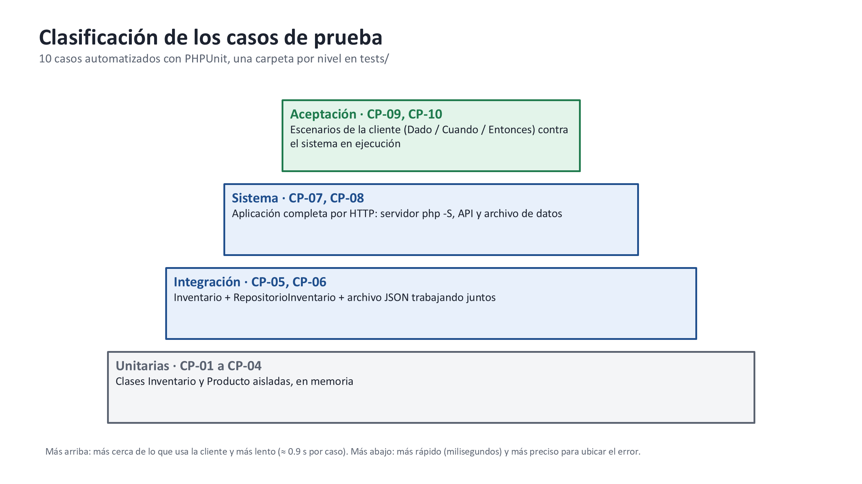
Figura 1. Niveles de prueba y casos de cada uno.
Caso | Tipo de prueba | Justificación
CP-01 | Unitaria | Revisa la función de registro de la clase Inventario en memoria, sin archivo ni servidor.
CP-02 | Unitaria | Revisa una regla de validación (código único) dentro de una sola clase.
CP-03 | Unitaria | Revisa el cálculo de la existencia al vender en la clase Inventario.
CP-04 | Unitaria | Revisa el rechazo por existencia insuficiente en la misma clase.
CP-05 | Integración | Junta Inventario, RepositorioInventario y el archivo JSON: la venta se guarda y se vuelve a leer.
CP-06 | Integración | Comprueba que las clases y el archivo no quedan a medias cuando una venta se rechaza.
CP-07 | Sistema | Prueba la aplicación completa por HTTP: rutas, respuestas 201 y datos guardados.
CP-08 | Sistema | Prueba la validación de la API completa con códigos 422.
CP-09 | Aceptación | Escenario real de la cliente (cierre del día); Ana Edith revisa y aprueba el resultado.
CP-10 | Aceptación | Escenario real de la cliente (llegada de mercancía y venta en mostrador).

5. Ejecución de las pruebas y registro de resultados
Registramos la ejecución en una bitácora de pruebas. Las cuatro suites se ejecutaron con scripts/ejecutar-pruebas.php el 30 de octubre de 2026 (Windows NT 10.0, PHP 8.4.27, PHPUnit 11.5.56, versión 5068771 del repositorio).
cd "Actividad 2\sistema"
composer evidencia # ronda 1: los 10 casos con el código actual
composer regresion # rondas 2 a 4: DEF-01 y DEF-02 inyectados y código corregido

5.1 Bitácora de ejecución
Ronda 1 · código actual:
ID | Resultado esperado | Resultado obtenido | Estado | Tiempo
CP-01 | Producto registrado correctamente | Producto MOU-010 registrado con existencia 30; inventario con 1 producto. | Aprobado | 0.008 s
CP-02 | Código duplicado rechazado | «Ya existe un producto con el código LAP-001.»; 1 producto, nombre Laptop Lenovo. | Aprobado | 0.001 s
CP-03 | Existencia descontada | Existencia 6; movimiento de salida de 4 piezas, resultante 6, motivo Venta. | Aprobado | 0.001 s
CP-04 | Venta rechazada sin cambios | «Existencia insuficiente de LAP-001: hay 10 y se pidieron 50.»; existencia 10; sin movimientos. | Aprobado | 0.001 s
CP-05 | Venta guardada en el archivo | Al abrir el archivo otra vez: LAP-001 10, MOU-010 23; 1 movimiento con resultante 23. | Aprobado | 0.009 s
CP-06 | Archivo sin cambios | Venta rechazada; el archivo no cambió; LAP-001 en 10. | Aprobado | 0.002 s
CP-07 | Flujo completo por HTTP | 201 → existencia 14 → 201 con existencia 11 y motivo Venta → existencia 11. | Aprobado | 0.889 s
CP-08 | Tres respuestas 422 | 422, 422 y 422 con mensaje; LAP-001 en 10; historial vacío. | Aprobado | 0.865 s
CP-09 | Reporte con productos a resurtir | Por resurtir: ACC-002 y RED-001; 3 productos, 34 unidades, $10,291.00. | Aprobado | 0.880 s
CP-10 | Existencias e historial cuadran | MOU-010 37, ACC-002 12, RED-001 6; historial: salida 3 → 37, entrada 10 → 40. | Aprobado | 0.872 s

Rondas 2 a 4 · regresión con defectos inyectados:
El script scripts/simular-defectos.php introduce DEF-01 y DEF-02 (sección 6) en una copia de src/, ejecuta los diez casos sobre esa copia y repite la ronda con el código corregido. Los archivos originales no se modifican.
Ronda | Casos fallidos | Resultado obtenido en los casos fallidos | Estado
2 · con DEF-01 | CP-04, CP-06, CP-08 | CP-04: Se esperaba InventarioException por existencia insuficiente.  CP-06: Se esperaba que la venta se rechazara.  CP-08: La venta de 11 unidades de LAP-001 (existencia 10) debía responder 422. | Fallido (7 de 10)
3 · con DEF-02 | CP-09 | CP-09: Productos a resurtir: se esperaban ACC-002 (5 de mínimo 5) y RED-001 (4 de mínimo 4). | Fallido (9 de 10)
4 · corregido | Ninguno | Los diez casos pasan. | Aprobado (10 de 10)

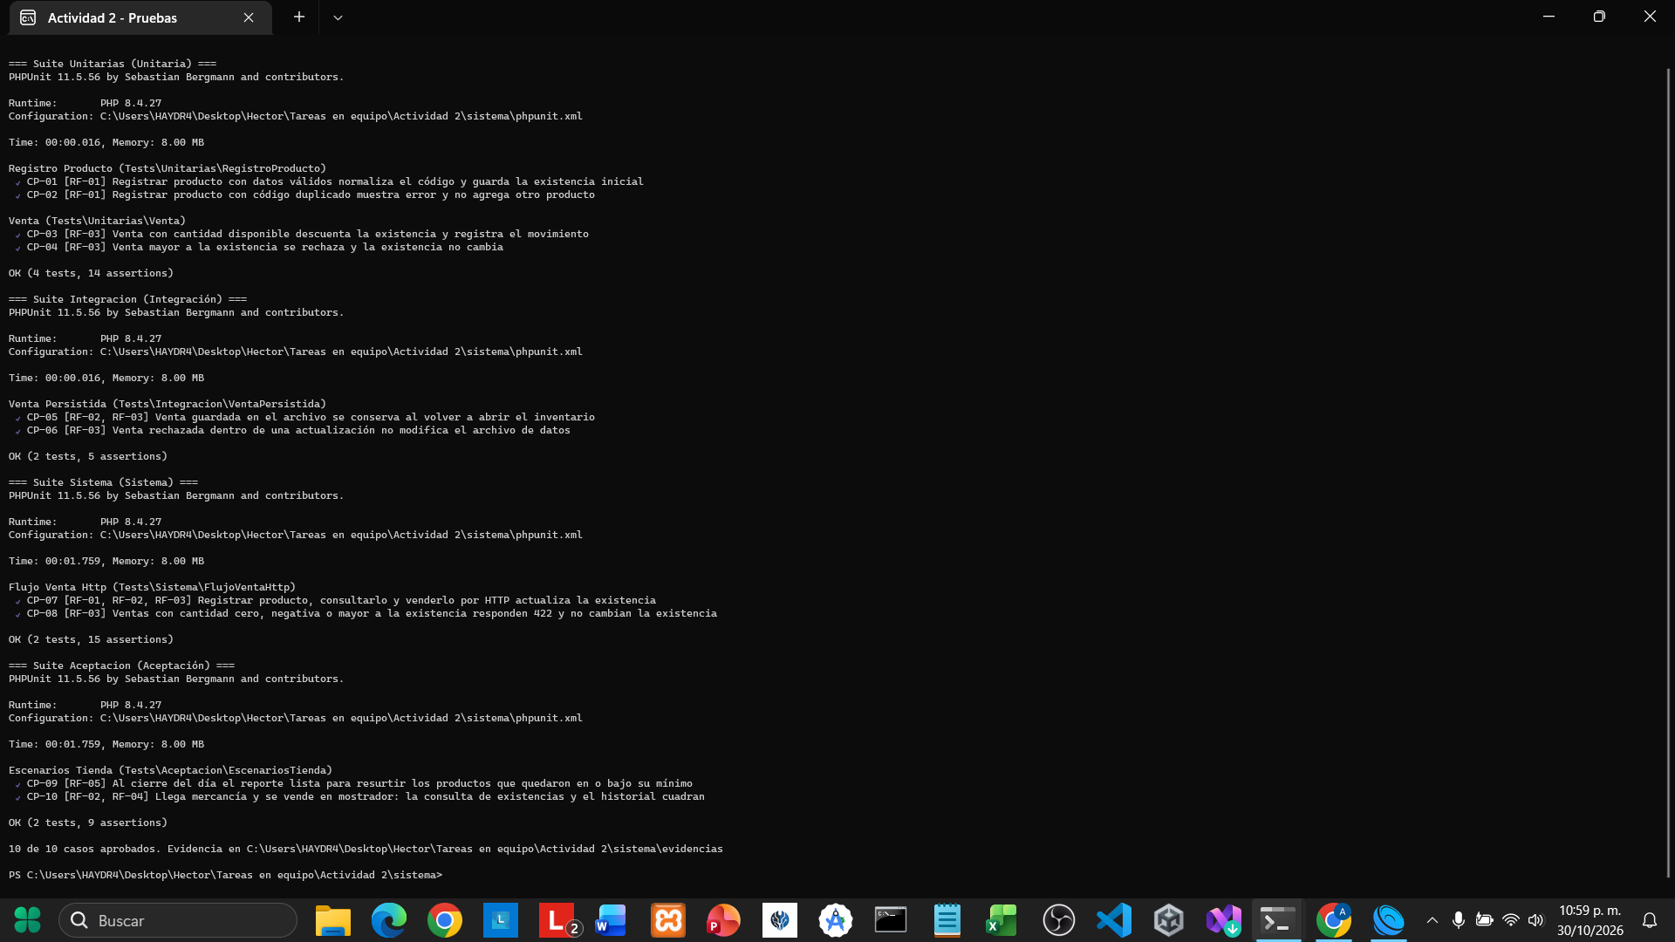
Figura 2. Ejecución de la ronda 1 con composer evidencia (30 de octubre de 2026).
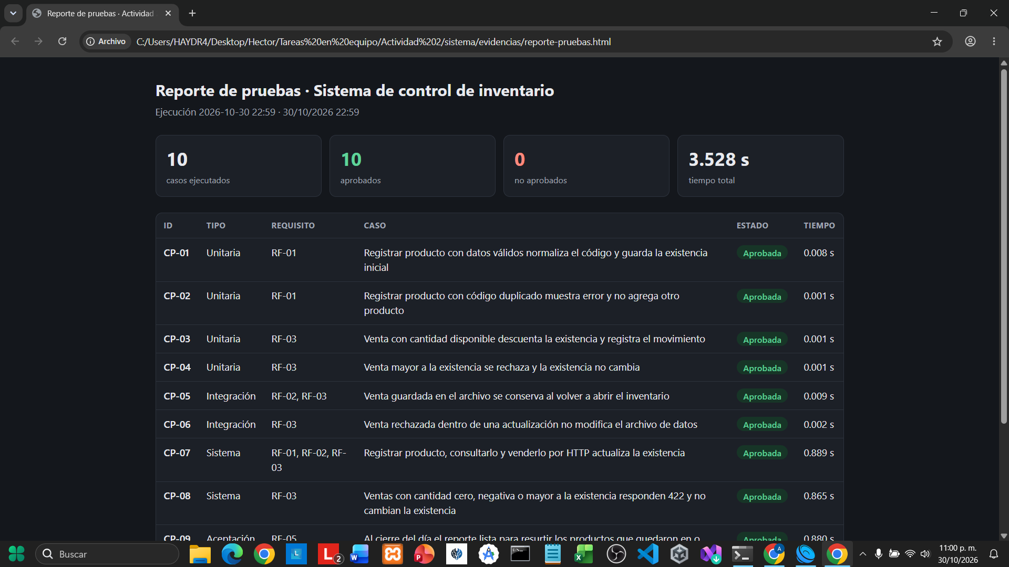
Figura 3. Reporte de la ronda 1 generado en evidencias/reporte-pruebas.html.
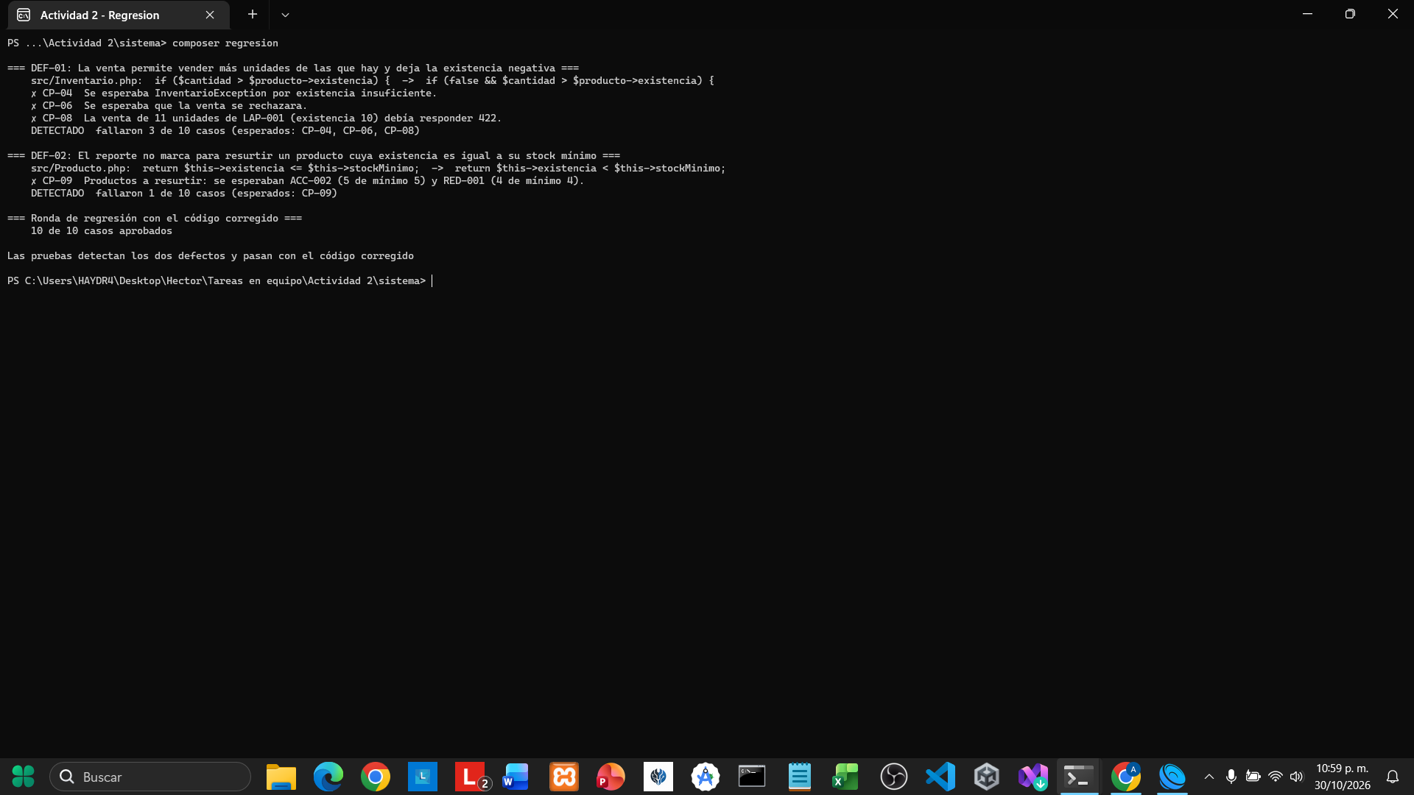
Figura 4. Rondas 2 a 4 con composer regresion: DEF-01 y DEF-02 inyectados y código corregido.

5.2 Cálculo del porcentaje de pruebas aprobadas
Porcentaje de aprobación = pruebas aprobadas / pruebas ejecutadas × 100
Ronda | Ejecutadas | Aprobadas | Fallidas | Cálculo | Aprobación
Ronda 1 · código actual | 10 | 10 | 0 | 10 / 10 × 100 | 100 %
Ronda 2 · con DEF-01 | 10 | 7 | 3 | 7 / 10 × 100 | 70 %
Ronda 3 · con DEF-02 | 10 | 9 | 1 | 9 / 10 × 100 | 90 %
Ronda 4 · código corregido | 10 | 10 | 0 | 10 / 10 × 100 | 100 %

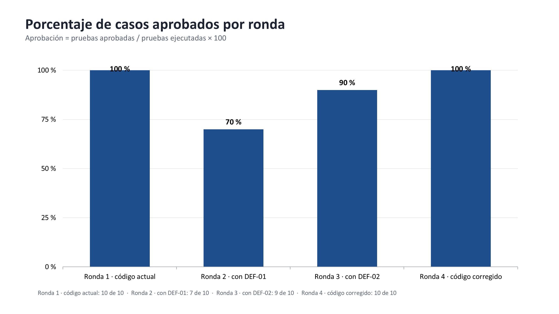
Figura 5. Porcentaje de casos aprobados en cada ronda.
Interpretación. Con el código actual pasan los diez casos (100 %) y se cumple el criterio de salida. Con DEF-01 la aprobación cae a 70 %: fallan CP-04, CP-06 y CP-08, que prueban la misma regla (no vender más de lo que hay) en tres niveles distintos. Con DEF-02 queda en 90 %, ya que solo CP-09 revisa el resurtido. En ambas rondas fallan justo las pruebas ligadas al requisito afectado, lo que confirma que detectan el error en el lugar correcto. Ese 90 % deja ver un riesgo: un porcentaje alto no basta para liberar, porque la prueba fallida corresponde a un defecto de prioridad media que provocaría faltantes en la tienda. Al corregir el código, la aprobación vuelve a 100 %.

5.3 Sistema en ejecución
Levantamos el sistema con php -S y lo usamos por HTTP con el producto del ejemplo de clase (TEC-020, Teclado USB, $250.00, 20 piezas). La Figura 6 muestra el alta, la consulta, una venta válida y tres operaciones que el sistema rechaza: vender 50 piezas cuando hay 16, vender una cantidad negativa y registrar un código repetido.
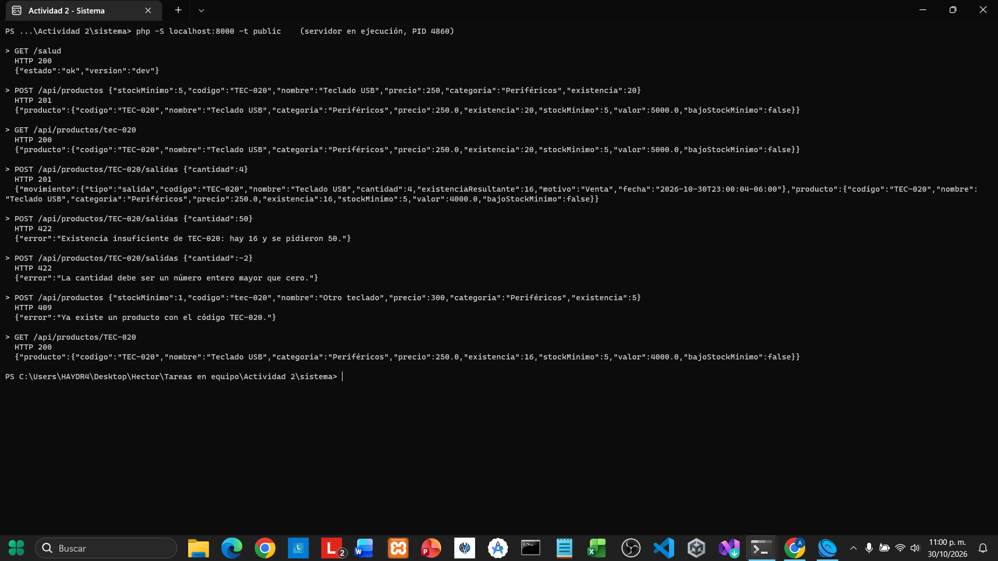
Figura 6. Peticiones al sistema en ejecución y sus respuestas (201, 422 y 409).
Operación | Respuesta | Caso relacionado
Alta de TEC-020 con 20 piezas | 201 · producto registrado | CP-01, CP-07
Consulta de «tec-020» en minúsculas | 200 · existencia 20 | CP-07
Venta de 4 piezas | 201 · existencia resultante 16 | CP-03, CP-07
Venta de 50 piezas | 422 · «Existencia insuficiente de TEC-020: hay 16 y se pidieron 50.» | CP-04, CP-08
Venta de −2 piezas | 422 · «La cantidad debe ser un número entero mayor que cero.» | CP-08
Alta repetida de «tec-020» | 409 · «Ya existe un producto con el código TEC-020.» | CP-02

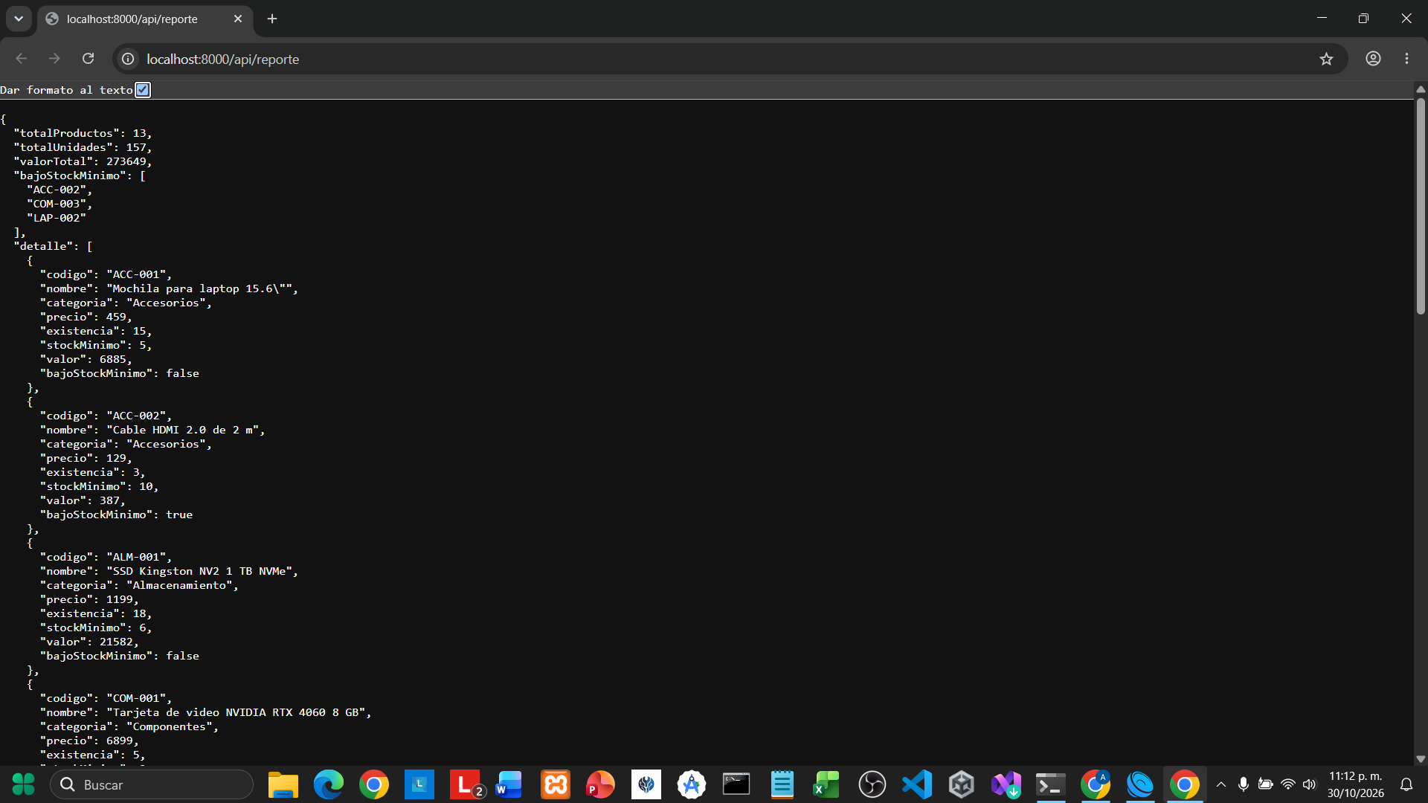
Figura 7. Reporte de inventario (/api/reporte) con los datos de la Figura 6: totales, productos por resurtir (ACC-002, COM-003 y LAP-002) y datos de cada producto.

6. Documentación de defectos
Documentamos dos defectos hipotéticos. Para contar con evidencia real y no solo esperada, los reprodujimos en una copia del código (rondas 2 y 3 de la sección 5.1).

Defecto DEF-01: la venta deja la existencia en negativo
DEF-01 · validación incorrecta de la venta (prioridad alta)
Descripción | Al registrar una venta mayor a la existencia disponible, el sistema la acepta, responde 201 y deja el inventario en negativo. La causa sería que Inventario::registrarSalida deja de comparar la cantidad pedida con lo disponible.
Requisito afectado | RF-03
Pasos para reproducir | 1. Tener LAP-001 con existencia 10.  2. Enviar POST /api/productos/LAP-001/salidas con {"cantidad": 11}.  3. Consultar GET /api/productos/LAP-001.
Resultado esperado | El sistema rechaza la venta con 422 «Existencia insuficiente de LAP-001…» y la existencia sigue en 10.
Resultado obtenido | Responde 201, la existencia queda en −1 y se guarda un movimiento con existencia resultante −1.
Impacto | Se venden productos que no hay y el inventario deja de coincidir con la tienda.
Severidad / prioridad | Crítica / Alta
Casos que lo detectan | CP-04 (unitaria), CP-06 (integración) y CP-08 (sistema).
Evidencia esperada | Respuesta JSON de GET /api/productos/LAP-001 con "existencia": -1.  CP-04, CP-06 y CP-08 fallidos en evidencias/regresion/DEF-01/junit.xml.  Job «Unitarias» en rojo en GitHub Actions (los niveles siguientes no se ejecutan) y el Pull Request bloqueado.
Evidencia obtenida | CP-04: Se esperaba InventarioException por existencia insuficiente.  CP-06: Se esperaba que la venta se rechazara.  CP-08: La venta de 11 unidades de LAP-001 (existencia 10) debía responder 422.
Responsable de corrección | Pablo Magaña (desarrollador del módulo de ventas). Verifica: Chuina García.

Defecto DEF-02: el reporte no marca para resurtir un producto que está justo en su mínimo
DEF-02 · comparación incorrecta del stock mínimo (prioridad media)
Descripción | El reporte solo marca para resurtir los productos por debajo de su stock mínimo y omite los que quedan exactamente en ese límite. La causa sería que Producto::bajoStockMinimo usa < en lugar de <=.
Requisito afectado | RF-05
Pasos para reproducir | 1. Tener ACC-002 con existencia 12 y mínimo 5.  2. Vender 7 piezas (queda en 5).  3. Consultar GET /api/reporte.
Resultado esperado | ACC-002 aparece en la lista «bajoStockMinimo» (productos a resurtir).
Resultado obtenido | La lista no incluye ACC-002 ni RED-001 aunque los dos quedaron en su mínimo.
Impacto | La tienda no pide mercancía a tiempo y puede quedarse sin producto. No altera las existencias.
Severidad / prioridad | Moderada / Media
Casos que lo detectan | CP-09 (aceptación).
Evidencia esperada | Respuesta JSON de /api/reporte sin ACC-002 en «bajoStockMinimo».  CP-09 fallido en evidencias/regresion/DEF-02/junit.xml.  Job «Aceptación» en rojo en GitHub Actions.
Evidencia obtenida | CP-09: Productos a resurtir: se esperaban ACC-002 (5 de mínimo 5) y RED-001 (4 de mínimo 4).
Responsable de corrección | Pablo Magaña (desarrollador del módulo de reportes). Revalida: Ana Rodríguez (CP-09).

7. Repetición de pruebas después de corregir los defectos

7.1 Plan de re-pruebas
Defecto | Caso original | Acción de corrección propuesta | Prueba de repetición | Criterio de aprobación
DEF-01 | CP-04  (y CP-06, CP-08) | Restaurar en Inventario::registrarSalida la comparación cantidad > existencia y lanzar InventarioException antes de modificar datos. | phpunit --filter con testVentaMayorALaExistencia (CP-04), testVentaRechazadaNoGuarda (CP-06) y testVentasInvalidas (CP-08); prueba manual con POST de 11 piezas. | Los tres casos aprobados, respuesta 422 y existencia sin cambios en 10.
DEF-02 | CP-09 | Cambiar en Producto::bajoStockMinimo la comparación < por <=. | phpunit --filter testReporteDeResurtido (CP-09); Ana revisa el reporte en /api/reporte. | CP-09 aprobado: ACC-002 y RED-001 aparecen por resurtir y MOU-010 no.

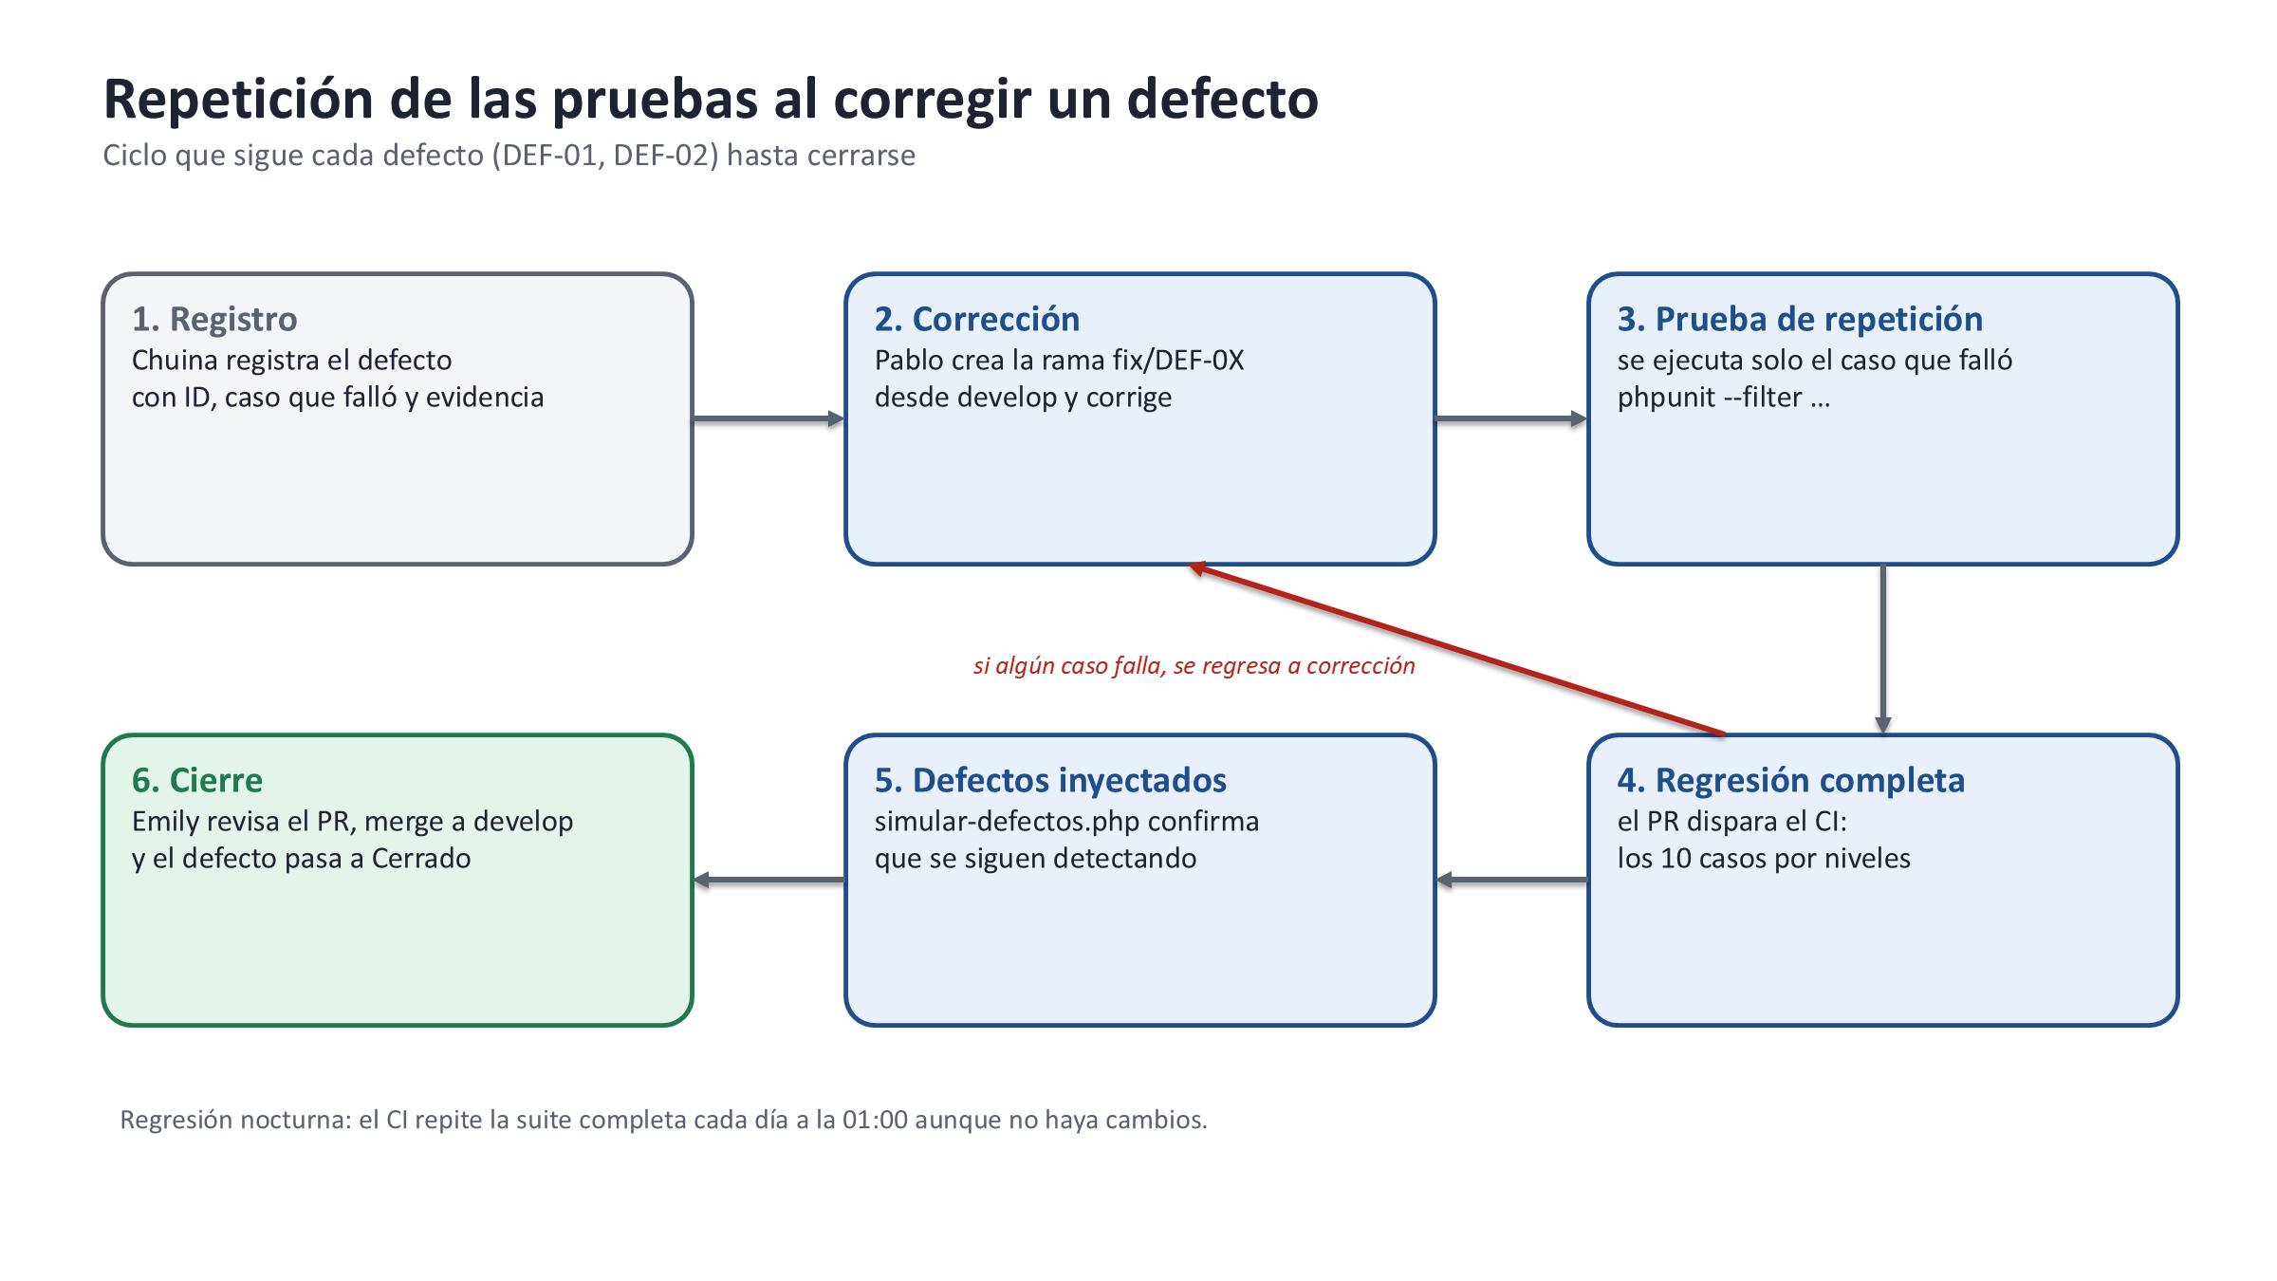
Figura 8. Ciclo para repetir las pruebas al corregir un defecto.
- Registro. Chuina registra el defecto con su ID, el caso que falló, la evidencia y la prioridad.
- Corrección. Pablo crea la rama fix/DEF-01 desde develop y corrige el código.
- Prueba de repetición. Se ejecuta solo el caso que falló para confirmar la corrección.
- Regresión. Al abrir el Pull Request, GitHub Actions ejecuta los diez casos y el job que inyecta DEF-01 y DEF-02.
- Cierre. Con todo en verde, Emily revisa el Pull Request, se integra y el defecto pasa a Cerrado.

7.2 Pruebas de regresión
Al corregir un defecto repetimos la suite completa, porque tarda menos de cinco segundos:
- CP-01 y CP-02, para verificar que se siguen registrando productos válidos y rechazando duplicados.
- CP-03 y CP-04, para asegurar el cálculo correcto de la existencia y el rechazo de ventas sin inventario.
- CP-05 y CP-06, para verificar la persistencia de los datos en el archivo.
- CP-07 y CP-08, para comprobar la API completa y sus validaciones.
- CP-09 y CP-10, para validar el proceso completo desde el punto de vista de la cliente.
- Job «Regresión DEF»: vuelve a inyectar DEF-01 y DEF-02 y falla si las pruebas ya no los detectan.
- Regresión programada: el CI repite la suite cada noche a la 01:00 aunque no haya cambios.

7.3 Registro posterior a la corrección
Actualizamos la bitácora con estos datos de la re-prueba:
Campo | DEF-01 | DEF-02
ID del defecto | DEF-01 | DEF-02
Versión corregida | Commit 5068771 (rama main) | Commit 5068771 (rama main)
Fecha de re-prueba | 30 de octubre de 2026 | 30 de octubre de 2026
Responsable | Chuina García (QA) | Chuina García (QA) y Ana Rodríguez (cliente)
Resultado | Aprobado: CP-04, CP-06 y CP-08 pasan; regresión 10 de 10 | Aprobado: CP-09 pasa; regresión 10 de 10
Evidencia | evidencias/regresion/DEF-01 y corregido (JUnit), Figuras 4 y 6, ejecución del CI | evidencias/regresion/DEF-02 y corregido (JUnit), Figura 4, ejecución del CI
Estado del defecto | Cerrado | Cerrado

8. Diseño del flujo de integración continua (CI)
Usamos Git, GitHub y GitHub Actions. El repositorio es público y el flujo ya se ejecutó con todos los jobs en verde:
- Repositorio: https://github.com/azharsonix/sistema-inventario-actividad-2
- Ejecución del CI: https://github.com/azharsonix/sistema-inventario-actividad-2/actions/runs/41169506352 (8 de 8 jobs exitosos)
- Pull Requests: https://github.com/azharsonix/sistema-inventario-actividad-2/pulls?q=is%3Apr (historial de integraciones hacia develop y main)
La protección de ramas se activó el 30 de octubre de 2026. Desde ese día los cambios, incluido este documento, entran por Pull Request.

8.1 Flujo de trabajo
Paso | Qué pasa | Cómo lo hacemos en el repositorio
1 | El desarrollador modifica el código (implementa una función o corrige un defecto). | Trabaja en una rama feature/** o fix/** creada desde develop.
2 | Commit y push al repositorio (se registra y comparte el cambio). | git commit y git push de la rama; se abre un Pull Request hacia develop y, de develop, otro hacia main.
3 | GitHub Actions inicia el flujo de CI (se prepara el entorno). | Máquina ubuntu-latest, PHP 8.2/8.3/8.4 y composer install con caché.
4 | Se ejecutan las pruebas automatizadas. | Unitarias → Integración → Sistema → Aceptación → Regresión DEF, en cadena.
5A | Pruebas aprobadas: se permite la revisión y la integración. | Con los 7 checks requeridos en verde, GitHub habilita el merge del PR.
5B | Pruebas fallidas: se notifica, se revisan los logs y se corrige. | GitHub bloquea el merge del PR y avisa por correo al autor; el JUnit queda como artefacto.

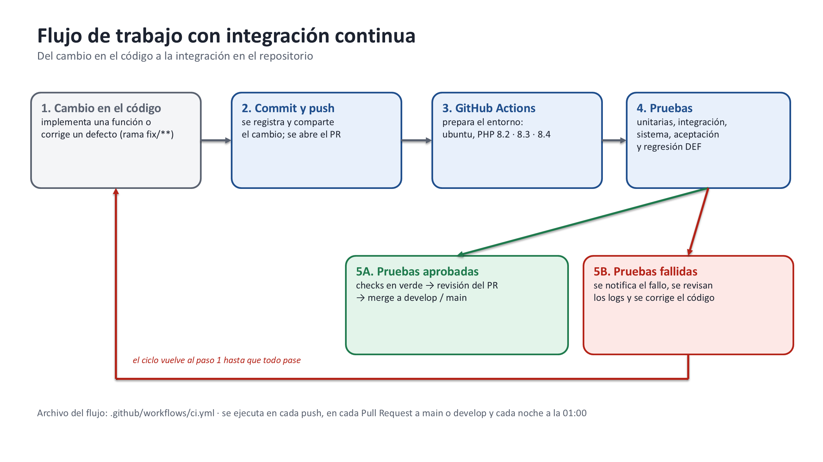
Figura 9. Flujo de trabajo: del cambio en el código a la integración (pasos 1 a 5A/5B).
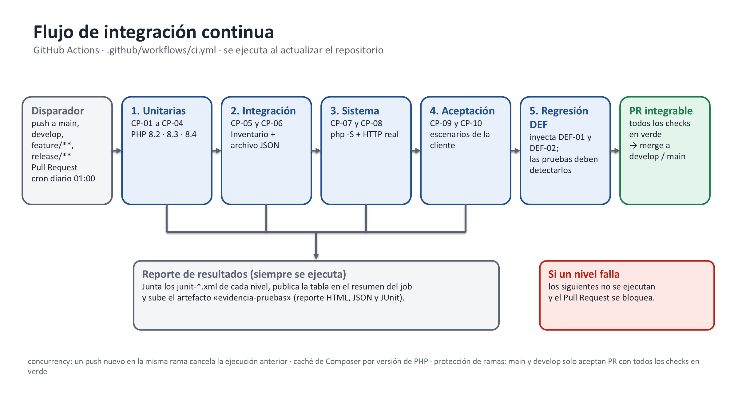
Figura 10. Jobs del pipeline y orden de ejecución.
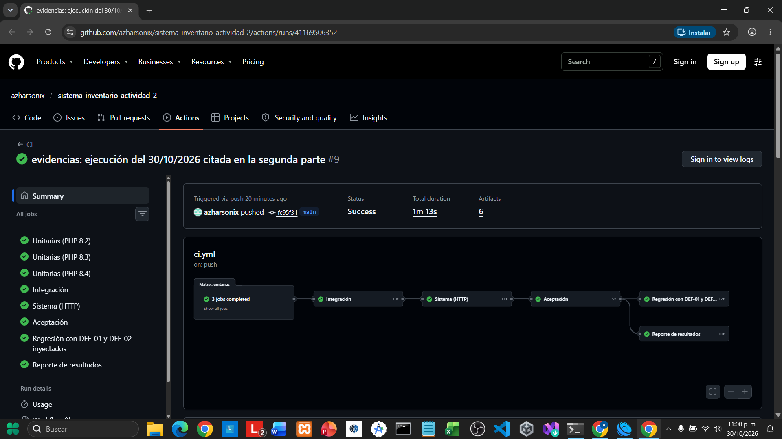
Figura 11. Ejecución del CI en GitHub Actions con los 8 jobs en verde.

8.2 Configuración de integración continua
El archivo está en .github/workflows/ci.yml del repositorio. Fragmento con los disparadores y el primer job:
name: CI
on:
push:
branches: [main, develop, "feature/**", "release/**", "hotfix/**"]
pull_request:
branches: [main, develop]
schedule:
- cron: "0 7 * * *" # 01:00 en Campeche (UTC-6)
workflow_dispatch:
concurrency:
group: ci-${{ github.ref }}
cancel-in-progress: true
permissions:
contents: read
jobs:
unitarias:
name: Unitarias (PHP ${{ matrix.php }})
runs-on: ubuntu-latest
timeout-minutes: 10
strategy:
fail-fast: true
matrix:
php: ["8.2", "8.3", "8.4"]
steps:
- uses: actions/checkout@v4
- uses: ./.github/actions/preparar-php
with:
php-version: ${{ matrix.php }}
- name: CP-01 a CP-04
run: php scripts/ejecutar-pruebas.php --suite=Unitarias
- uses: actions/upload-artifact@v4
if: always() && matrix.php == '8.2'
with:
name: junit-Unitarias
path: evidencias/junit-Unitarias.xml

8.3 Pruebas que conviene automatizar
Prueba | Automatización | Frecuencia | Job del CI
CP-01 y CP-02: registro y duplicados | Sí | En cada push y Pull Request | Unitarias (3 versiones de PHP)
CP-03 y CP-04: ventas | Sí | En cada push y Pull Request | Unitarias (3 versiones de PHP)
CP-05 y CP-06: persistencia | Sí | En cada push y Pull Request | Integración
CP-07 y CP-08: API por HTTP | Sí | En cada push y Pull Request | Sistema (HTTP)
CP-09 y CP-10: escenarios de la cliente | Sí, con revisión de Ana antes de cada entrega | En cada push y Pull Request | Aceptación
Regresión con DEF-01 y DEF-02 inyectados | Sí | En cada push y Pull Request | Regresión DEF
Suite completa | Sí | Cada noche a la 01:00 | Todos (cron)

8.4 Condiciones para aprobar la integración
Condición | Cómo se cumple
No integrar cambios si fallan las pruebas requeridas. | Protección de ramas activa en main y develop: GitHub no permite el merge si falla alguno de los 7 checks (Unitarias en PHP 8.2, 8.3 y 8.4, Integración, Sistema, Aceptación y Regresión DEF).
Revisión del código mediante Pull Request. | No se permite push directo a main ni a develop, tampoco al administrador; todo entra por Pull Request. GitHub no exige una aprobación porque el repositorio está en una sola cuenta; según la matriz RACI, la revisión le corresponde a Emily.
Mantener un conjunto de pruebas de regresión. | Los diez casos más el job que inyecta DEF-01 y DEF-02.
Generar reportes y conservar los logs. | El job «Reporte» publica la tabla de resultados y sube el artefacto «evidencia-pruebas».
Datos ficticios y base de datos aislada. | Cada prueba usa su propio archivo JSON temporal; no toca data/inventario.json.
Pruebas adicionales antes de desplegar. | El PR de develop hacia main vuelve a ejecutar los 7 checks, incluidos los escenarios de aceptación y la regresión DEF; la suite completa se repite cada noche.

Conclusiones
Escribimos cinco requisitos con criterios verificables, y cada uno quedó cubierto por al menos un caso. Las diez pruebas están automatizadas en cuatro niveles y la ronda 1 terminó con todas aprobadas.
Al inyectar los defectos comprobamos que las pruebas los detectan: DEF-01 provocó fallos en tres niveles distintos y DEF-02 en CP-09. La ronda 3 mostró que el porcentaje de aprobación debe leerse junto con la prioridad de lo que falla: un 90 % puede esconder un defecto que afecta a la tienda.
GitHub Actions ejecuta las pruebas en cada push y Pull Request, en tres versiones de PHP, y bloquea la integración de cualquier cambio que rompa una regla. Como siguiente mejora proponemos sumar al flujo las pruebas de la interfaz con Playwright.

Anexos y referencias

Anexo A. Cómo ejecutar las pruebas
Comando | Para qué
composer test | Ejecuta los 10 casos en la consola.
composer test:unitarias | Ejecuta un solo nivel (o test:integracion, test:sistema y test:aceptacion).
composer evidencia | Ejecuta las cuatro suites y genera la evidencia en evidencias/.
composer regresion | Inyecta DEF-01 y DEF-02 y comprueba que las pruebas los detectan.
php -S localhost:8000 -t public | Levanta la API del sistema (/api/productos, /api/reporte, /salud).

Anexo B. Evidencia en el repositorio
- evidencias/reporte-pruebas.html: reporte con totales, estado y tiempo de cada caso.
- evidencias/junit-*.xml: resultados de cada nivel en formato JUnit.
- evidencias/regresion/: JUnit y resumen de las rondas con DEF-01, DEF-02 y código corregido.

Referencias
- PHPUnit. (2025). PHPUnit 11.5 Manual. https://docs.phpunit.de/en/11.5/
- GitHub. (2026). Documentación de GitHub Actions. https://docs.github.com/es/actions
- ISTQB. (2026). Glosario de pruebas de software. https://glossary.istqb.org/
- Sommerville, I. (2011). Ingeniería de software (9.ª ed.). Pearson.

